GUIA DE APRENDIZAJE UNIDAD 2 N° DE GUÍA: 15
ASIGNATURA: ARTES VISUALES
NOMBRE ESTUDIANTE: ______________________________________________________
CURSO: 7º BÁSICO LETRA: A – B – C FECHA: __________________
- O.A: Crear trabajos visuales a partir de la imaginación, experimentando con medios digitales de expresión contemporáneos, como fotografía y edición de imágenes.

- Objetivo: Crear series fotográficas basadas en ideas e intereses personales, utilizando elementos del lenguaje fotográfico.

UNIDAD 2: Espacios de difusión de las artes visuales y fotografía.

En la Guía de la Semana 14 lograron describir las diferentes categorías de la Fotográfica, donde observaron los elementos que la componen, las temáticas de cada fotografía y la función que tienen. Para la Guía de esta semana, vamos a trabajar con estas 5 categorías de fotografías: Periodística, Documental, Científica, Artística o Publicitaria.

INICIO
1.- De acuerdo al contenido visto en la Guía anterior, reconoce que tipo de categoría fotográfica representan las siguientes fotografías y fundamenta tu respuesta.
FOTOGRAFÍA | CATEGORÍA
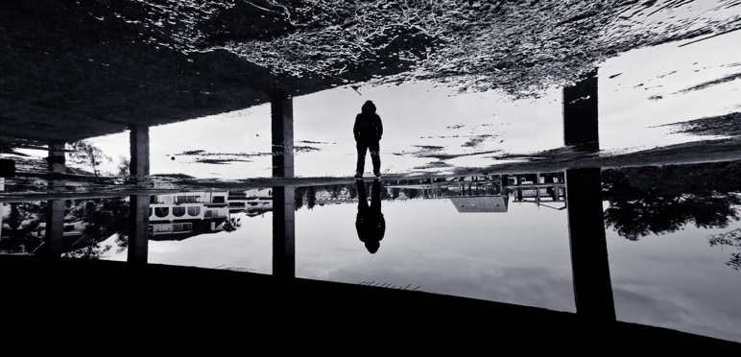



DESARROLLO
2.- Escoge una categoría fotográfica, investiga sobre ella y crea una serie fotográfica basada en la categoria seleccionada. Para la realización de la serie fotográfica, debes guiarte por la siguiente rúbrica.
- Criterios | - Logrado | - Medianamente Logrado | - No Logrado
- Plantear un Tema y un Título en Serie Fotográfica | - El estudiante logra los siguientes requisitos:  - - Claridad  - - Respetuoso con el tema  - - Uso formal de fotos  - - Título | - El estudiante solo logra tres requisitos de los anteriormente mencionados. | - El estudiante solo logra 1 requisito de los anteriormente mencionados.
- Realizar tomas fotográficas diferentes | - El estudiante logra los siguientes requisitos:  - - 6 tomas fotográficas  - - tomas diferentes | - El estudiante solo logra un requisito de los anteriormente mencionados. | - El estudiante no logra los requisitos de las tomas fotográficas.
- Crear Serie Fotográfica de acuerdo a una categoría | - El estudiante logra crear una serie fotográfica, cumpliendo los siguientes requisitos de forma clara:  - - elementos fotográficos  - - temática fotográfica  - - función fotográfica | - El estudiante solo logra de 2 requisitos anteriormente mencionados. | - El estudiante solo logra de 1 requisitos anteriormente mencionados.
- Presentación Digital | - El estudiante crea una presentación digital con los siguientes requisitos:  - - presentación en PPT (PowertPoint)  - - primera diapositiva de presentación (título y presentación del alumno).  - - cada fotografía debe tener una diapositiva individual  - - diapositiva final donde se encuentre la serie fotográfica (6 fotos) | - El estudiante solo logra dos requisitos anteriormente mencionados. | - El estudiante solo logra un requisito anteriormente mencionado.
CIERRE
3.- De acuerdo al trabajo realizado, explica con tus palabras la temática de tu serie fotográfica.
________________________________________________________________________________________________________________________________________________________________________________________________________________________________________________

